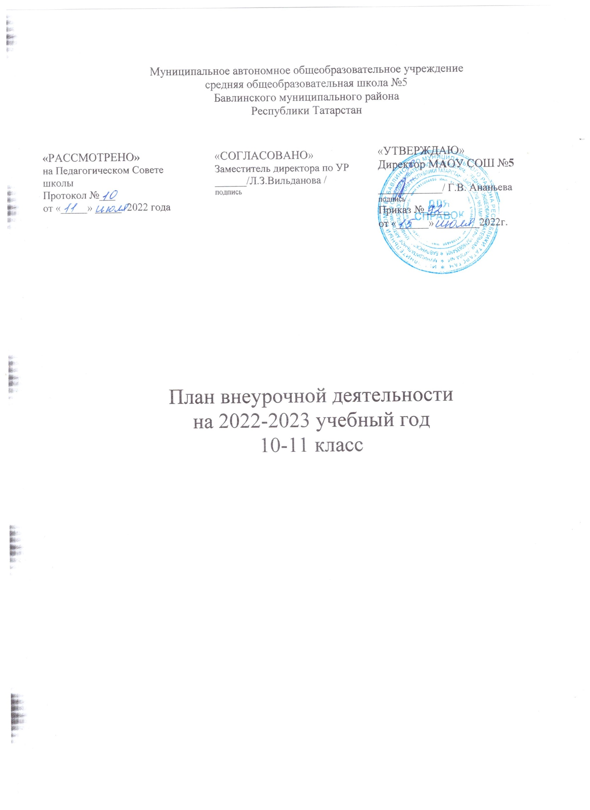

ПЛАН ВНЕУРОЧНОЙ ДЕЯТЕЛЬНОСТИ МАОУ СОШ № 5 на 2022-2023 уч.год

10-11 класс

Пояснительная записка
План внеурочной деятельности является частью организационного раздела основной образовательной программы среднего общего образования и представляет собой описание целостной системы функционирования образовательной организации в сфере внеурочной деятельности и включает:
- план организации деятельности ученических сообществ (групп старшеклассников), в том числе ученических классов, разновозрастных объединений по интересам, клубов; юношеских общественных объединений, организаций;
- план реализации курсов внеурочной деятельности по выбору обучающихся (предметные кружки, факультативы, ученические научные общества, школьные олимпиады по предметам программы средней школы);
- план воспитательных мероприятий.
Согласно ФГОС СОО через внеурочную деятельность организацией, осуществляющей образовательную деятельность, реализуется основная образовательная программа (цели, задачи, планируемые результаты, содержание и организация образовательной деятельности при получении среднего общего образования). В соответствии с планом внеурочной деятельности создаются условия для получения образования всеми обучающимися, в том числе одаренными детьми, детьми с ограниченными возможностями здоровья и инвалидами.
При составлении плана внеурочной деятельности среднего общего образования на 2022-2023 учебный год МАОУ СОШ № 5 руководствовалась следующими нормативными документами:
- Федеральный закон Российской Федерации от 29.12.2012г. № 273-ФЗ «Об образовании в Российской Федерации».
- Приказ Министерства образования и науки Российской Федерации от 17.05.2012г.
№ 1897 «Об утверждении и введении в действие федерального государственного образовательного стандарта среднего общего образования» (с изменениями).
- Письмо Департамента общего образования Министерства образования и науки РФ от 12.05.2011 г. № 03-296 «Об организации внеурочной деятельности при введении федерального государственного образовательного стандарта общего образования»
- Письмо Департамента государственной политики в сфере воспитания детей и молодежи Министерства образования и науки РФ от 18.08.2017 г. № 09-1672 «О направлении методических рекомендаций»
- Приказ Министерства просвещения РФ от 22.03.2021 года №115 «Об утверждении Порядка организации и осуществления образовательной деятельности по основным общеобразовательным программам – образовательным программам начального общего, основного общего и среднего общего образования».
- Приказ Минпросвещения России от 31.05.2021 No 287 «Об утверждении
федерального государственного образовательного стандарта основного общего
образования» (Зарегистрировано в Минюсте России 05.07.2021 No 64101) -
http://www.consultant.ru/document/cons_doc_LAW_389560/
- Санитарных правил СП 2.4.3648-20 «Санитарно-эпидемиологические требования к организациям воспитания и обучения, отдыха и оздоровления детей и молодежи», утверждённых постановлением Главного государственного санитарного врача Российской Федерации от 28.09.2020 №28;
- Санитарных правил и норм СанПин 1.2.3685-21 «Гигиенические нормативы и требования к обеспечению безопасности и (или) безвредности для человека факторов среды обитания», утверждённых постановлением Главного государственного санитарного врача Российской Федерации от 28.01.2021 №28;
- Письмо Минпросвещения России от 07 мая 2020 г. № ВБ 976/04 «О реализации курсов внеурочной деятельности, программ воспитания и социализации, дополнительных общеразвивающих программ с использованием дистанционных образовательных технологий»
- Методические рекомендации по формированию функциональной грамотности
учащихся – http://skiv.instrao.ru/bank-zadaniy/;
- Письмо Минпросвещения России от 17.06.2022 г. No 03-871 «Об организации занятий «Разговоры о важном»;

Цели и задачи внеурочной деятельности

Цели организации внеурочной деятельности на ступени среднего общего образования – обеспечение достижения обучающимися планируемых результатов освоения основной общеобразовательной программы среднего общего образования за счет расширения информационной, предметной, культурной среды, в которой происходит образовательная деятельность.
Внеурочная деятельность направлена на решение следующих задач:
- воспитание в каждом учащемся нравственного, ответственного, инициативного и компетентного гражданина России;
- формирование у учащихся целостного, осознанного отношения к знаниям, к самому процессу познания;
- формирование у учащихся ценностного отношения к прекрасному, представлений об эстетических идеалах и ценностях;
- создание условий для формирования полноценного физического и психического здоровья учащихся, приобщение их к здоровому и безопасному образу жизни;
- создание условий для перевода учащихся в позицию активных членов гражданского общества, способных самоопределяться на основе ценностей, вырабатывать собственное понимание и цели, разрабатывать проекты преобразования общества, реализовывать данные проекты.
Внеурочная деятельность строится на принципах:
- Принцип гуманизации и гуманитаризации способствует правильной ориентации обучающихся в системе ценностей и содействует включению обучающихся в диалог разных культур.
- Принцип внешней и внутренней дифференциации - выявление и развитие у школьников склонностей и способностей к работе в различных направлениях творческой
деятельности, предоставление возможности обучающимся выбора ряда дисциплин
или возможности работать на разных уровнях глубины освоения каждого конкретного предмета
- Принцип свободы выбора — предоставление учащимся возможности самостоятельного выбора форм и видов внеурочной деятельности, формирование чувства
ответственности за его результаты. Возможность свободного самоопределения и самореализации; Ориентация на личностные интересы, потребности, способности ребенка.
- Принцип единства - единство обучения, воспитания, развития
- Принцип экологизации - развитие у ребенка чувства ответственности за окружающий мир.
- Практико-деятельностная основа образовательного процесса.
Инвариантный компонент плана внеурочной деятельности (вне зависимости от профиля) предполагает:
  - организацию жизни ученических сообществ в форме клубных встреч (организованного тематического и свободного общения старшеклассников), участие обучающихся в делах классного ученического коллектива и в общих коллективных делах гимназии;
  - проведение ежемесячного учебного собрания по проблемам организации учебного процесса, индивидуальных и групповых консультаций по вопросам организационного обеспечения обучения и обеспечения благополучия обучающихся в жизни образовательной организации.
Вариативный компонент прописывается по отдельным профилям.
Организация жизни ученических сообществ является важной составляющей внеурочной деятельности, направлена на формирование у обучающихся российской гражданской идентичности и таких компетенций, как:
- компетенция конструктивного, успешного и ответственного поведения в обществе с учетом правовых норм, установленных российским законодательством;
- социальная самоидентификация обучающихся посредством личностно значимой и общественно приемлемой деятельности, приобретение знаний о социальных ролях человека;
- компетенция в сфере общественной самоорганизации, участия в общественно значимой совместной деятельности.
Организация жизни ученических сообществ реализуется:
- в рамках внеурочной деятельности в ученическом классе, общешкольной внеурочной деятельности, в сфере школьного ученического самоуправления, участия в детско- юношеских общественных объединениях, созданных в школе и за ее пределами;
- через приобщение обучающихся к общественной деятельности и школьным традициям, участие обучающихся в деятельности производственных, творческих объединений, благотворительных организаций;
- через участие в экологическом просвещении сверстников, родителей, населения, в благоустройстве школы, класса, города, в ходе партнерства с общественными организациями и объединениями.

Содержание плана внеурочной деятельности
Величину недельной образовательной нагрузки, реализуемой через внеурочную деятельность, определяют за пределами количества часов, отведенных на освоение обучающимися учебного плана. Для недопущения перегрузки обучающихся допускается перенос образовательной нагрузки, реализуемой через внеурочную деятельность, на периоды каникул.

Направление | Модуль из воспитательной  программы | Формы организации | 10 | 11
Духовно-нравственное | Модуль "Я-гражданин",  "Я и природа" | Регулярные внеурочные занятия
Духовно-нравственное | Модуль "Я-гражданин",  "Я и природа" | «Разговор о важном» | 35
Духовно-нравственное | Модуль "Я-гражданин",  "Я и природа" | «Разговор о важном» |  | 34
Духовно-нравственное | Модуль "Я-гражданин",  "Я и природа" | Нерегулярные внеурочные занятия
Духовно-нравственное | Модуль "Я-гражданин",  "Я и природа" | Посещение театров, экскурсии по историческим местам, краеведческий музей, музей М.Джалиля, НПК М.Джалиля, неделя м.джалиля, акция «Бессмертный  полк», встречи с ветеранами ВОВ и тыла, и др. | 20 | 20
Духовно-нравственное | Модуль "Я-гражданин",  "Я и природа" | Военно-патриотические конкурсы и акции, экологические акции «Посади дерево», «Живая ель», «Кормушка». акции «Ветеран живет рядом», «Вперед Юнармейцы»,  деятельность в рамках РДШ. | 15 | 14
 |  | итого | 70 | 68
Общеинтеллектуальное | Модуль "«По ступенькам финансовой грамотности» | Регулярные внеурочные занятия
Общеинтеллектуальное | Модуль "«По ступенькам финансовой грамотности» | Секреты функциональной грамотности | 35
Общеинтеллектуальное | Модуль "«По ступенькам финансовой грамотности» | Секреты функциональной грамотности |  | 34
Общеинтеллектуальное | Модуль "«По ступенькам финансовой грамотности» | Нерегулярные внеурочные занятия
Общеинтеллектуальное | Модуль "«По ступенькам финансовой грамотности» | Внешкольные акции познавательной направленности (конференции учащихся, интеллектуальные марафоны и т.п.). Подготовка и участие в НПК, городским мероприятиям, школьным и муниципальным олимпиадам, предметным  неделям, конкурсам различного уровня, дистанционным конкурсам и т.д. | 35 | 34
 |  | итого | 70 | 68
Социальное | Модуль "Я - личность",  "Трудовой десант" | Регулярные внеурочные занятия
Социальное | Модуль "Я - личность",  "Трудовой десант" | Мой выбор (профориентация) | 35
Социальное | Модуль "Я - личность",  "Трудовой десант" | Мой выбор (профориентация) |  | 34
Социальное | Модуль "Я - личность",  "Трудовой десант" | Нерегулярные внеурочные занятия
Социальное | Модуль "Я - личность",  "Трудовой десант" | Движение "волонтёрство" и «добровольчество» , работа классного самоуправления. Участие в социальных акциях. знакомство с миром профессий-экскурсии. Мероприятия в рамках осенней и весенней недель добра. деятельность в рамках РДШ. Работа в рамках проекта «Благоустройство школьной территории»; по озеленению класса, школы; организация дежурства в классе; профориентационные беседы, встречи с представителями разных профессий. | 35 | 35
 |  | итого | 70 | 68
Спортивно- оздоровительное | Модуль "Мы за ЗОЖ" | Регулярные внеурочные занятия
Спортивно- оздоровительное | Модуль "Мы за ЗОЖ" | «Волейбол» | 35
Спортивно- оздоровительное | Модуль "Мы за ЗОЖ" | Футбол |  | 35
Спортивно- оздоровительное | Модуль "Мы за ЗОЖ" | Нерегулярные внеурочные занятия
Спортивно- оздоровительное | Модуль "Мы за ЗОЖ" | Сдаче норм ГТО. Спортивно-оздоровительные мероприятия. Посещение спортивных объектов. Деятельность в рамках РДШ, Школьная Дума, Юнармия,  СМС-дети и др. | 20 | 20
Спортивно- оздоровительное | Модуль "Мы за ЗОЖ" | беседы о режиме дня, правилах ПДД, инструктажи по технике безопасности, ЗОЖ, Разговор о здоровом питании. | 15 | 15
 |  | итого | 70 | 68
Общекультурное | Модуль "Мой творческий потенциал" | Регулярные внеурочные занятия
Общекультурное | Модуль "Мой творческий потенциал" | История в дискуссиях | 35
Общекультурное | Модуль "Мой творческий потенциал" | Деловой английский |  | 34
Общекультурное | Модуль "Мой творческий потенциал" | Нерегулярные внеурочные занятия
Общекультурное | Модуль "Мой творческий потенциал" | «Минута славы», «Мир танца», «Без бергэ». праздники «День матери»,  «Новогодний переполох», «Осенний бал» и др. | 20 | 20
Общекультурное | Модуль "Мой творческий потенциал" | Классные часы о правилах поведения в общественных местах, о культуре этикета. Подготовка и участие в общешкольных и городских мероприятиях  (концертах, фестивалях, конкурсах различного уровня). Деятельность в рамках РДШ. | 15 | 14
 |  | итого | 70 | 68
ИТОГО |  | в год | 350 | 340

